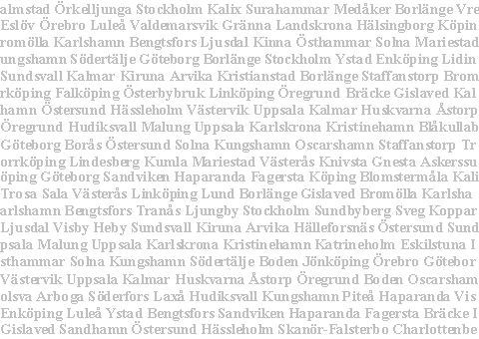
VECKA 38 JOBBAR
HELA SVERIGE
RÄTT

_____________________________________________________________

4 veckor kvar




